**UNE BROCHURE TOURISTIQUE SUR CORDOUE**

SCIENCES HUMAINES 8

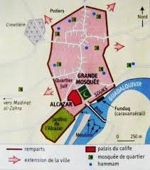

**Présentation**

Tu vas créer une brochure touristique sur la ville de Cordoue, en Espagne, comme si tu étais en l’an 1000 en Espagne. Rappelle-toi qu’à cette époque, la ville de Cordoue était sous le règne islamique, comme partout en Espagne. Tu vas créer ta brochure seul ou en groupes de deux, sur papier, écrit à la main (comme en l’an 1000).

**Contenu**

L’idée, c’est de faire un peu comme le site TripAdvisor, tu vas diviser ta brochure en sections :

1- Aperçu – une courte histoire de la ville

2- Places à visiter (3) – Expliquer pourquoi c’est important

3- Quoi faire pour s’intégrer parfaitement à la vie de Cordoue (mode/vêtements/musique/etc.) et pourquoi c’est mieux de vivre à Cordoue que dans n’importe quelle autre ville importante en Europe.

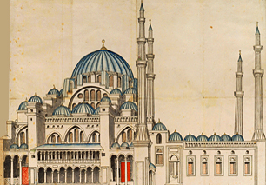

Intègre des éléments visuels à ta brochure (à la main!!) pour la rendre attrayante.

**Compétence évaluée**

Caractériser différentes époques de l’histoire, y compris les périodes de progrès et de déclin, et relever les moments décisifs qui ont marqué le début de périodes de changement

**Émergent En exploration Compétent Approfondi**